ПРЕДСТАВИТЕЛЬНОЕ СОБРАНИЕ
ОКТЯБРЬСКОГО РАЙОНА
КУРСКОЙ ОБЛАСТИ

РЕШЕНИЕ

от «17» декабря 2021г №172

Об утверждении Положения
«О гербе муниципального района
«Октябрьский район» Курской области»

В соответствии со статьей 9 Федерального закона от 6 октября 2003 года № 131-ФЗ «Об общих принципах организации местного самоуправления в Российской Федерации» и статьей 5 Устава муниципального района «Октябрьский район» Курской области, Представительное Собрание Октябрьского района Курской области РЕШИЛО:

- Утвердить Положение «О гербе муниципального района «Октябрьский район» Курской области» согласно Приложению.
- Направить в Геральдический Совет при Президенте Российской Федерации настоящее решение для регистрации герба в Государственном геральдическом регистре Российской Федерации.
- Настоящее решение разместить на официальном сайте муниципального образования «Октябрьский район» Курской области http://admokt.ru.
- Настоящее решение вступает в силу после его официального опубликования (обнародования).

Председатель Представительного Собрания
Октябрьского района Курской области А.В. Маштаков

Глава Октябрьского района
Курской области О.А. Быковский

ПРИЛОЖЕНИЕ
к Решению Представительного Собрания Октябрьского района
Курской области
От «17» декабря 2021г №172

ПОЛОЖЕНИЕ
«О гербе муниципального района «Октябрьский район» Курской области»

Настоящее Положение устанавливает герб – официальный символ муниципального района «Октябрьский район» Курской области (далее – муниципальный район), его описание и порядок использования.

Глава I. Общие положения

Статья 1.
Герб муниципального района (далее – герб; символ) – опознавательно-правовой знак, составленный и употребляемый в соответствии с геральдическими (гербоведческими) правилами и являющийся официальным символом муниципального района.

Глава II. Герб муниципального района «Октябрьский район» Курской области

Статья 2.
2.1. Геральдическое описание (блазон) герба муниципального района «Октябрьский район» Курской области гласит:
«В зелёном поле серебряное зубчатое колесо, спицы которого образуют цветок о восьми лепестках, увенчанное вверху княжеской короной и сопровождаемое внизу двумя золотыми колосьями, положенными стеблями накрест и вогнутыми к краям щита».
2.2. Для обозначения региональной принадлежности и административного статуса герб муниципального района может воспроизводиться со следующими дополнительными элементами:
– муниципальной короной установленного образца, соответствующей статусу муниципального образования согласно «Методическими рекомендациям по разработке и использованию официальных символов муниципальных образований» (Раздел 2, Глава VIII, пункты 45, 46), утвержденным Геральдическим Советом при Президенте Российской Федерации 28.06.2006 года (муниципальная корона установленного образца для муниципального района – золотая о пяти видимых остроконечных зубцах);
– вольной частью в виде четырехугольника, примыкающего изнутри к верхнему правому углу герба муниципального района с воспроизведенными в нем фигурами из герба Курской области.
2.3. Герб может воспроизводиться как в полной версии (полный герб – с муниципальной короной и вольной частью), так и в сокращенных версиях (только с короной, только с вольной частью, или в виде гербового щита без короны и вольной части); все версии герба равноправны и имеют одинаковый статус.
2.4. Пояснительные изображения герба помещены в Приложениях 1-3 к настоящему Положению.
2.5. Обоснование символики герба муниципального района:
Герб языком аллегорий олицетворяет исторические, природные и хозяйственные особенности Октябрьского района Курской области.
Территория Октябрьского района была издавна заселена. У села Авдеевка обнаружена стоянка первобытных людей (т.н. Авдеевская стоянка) эпохи позднего палеолита. А возле деревни Липино располагается Липинское городище – памятник археологии на месте древнего крупного поселения, отождествляемого историками с древнерусским городом Липовичском (Липовечском), являвшимся центром исчезнувшего древнерусского Липовичского (Липовецкого или Липецкого) княжества и входившим в цепь оборонительных сооружений на рубежах Древней Руси и Дикого поля.
Липинский археологический памятник расположен в живописном месте, на высоком берегу реки Сейм. Здесь хорошо сохранились остатки укреплений, в виде насыпи вала, глубокого рва и примыкающих к валу обширных территорий селища. Так же на территории комплекса расположились могильники и курганы периода древней Руси.
Исчезнувший древнерусский город-крепость Липовичск (Липовечск) в гербе символизирует зубчатое кольцо, увенчанное княжеской короной. Цветок внутри зубчатого колеса олицетворяет живописную красоту природы Октябрьского района, расположенного в лесостепной зоне – его дубравы, березовые, осиновые и сосновые рощи, ивняки вдоль реки Сейм и его притоков, а также степные участки на склонах балок, оврагов, опушек лесных массив на юге района и в северных междуречьях. Также цветок внутри кольца показывает, что история земли Октябрьского района полна преданий – как о древнем Липовечске, так и об исчезнувшей Липиновской пустыни, о древних славянских племенах семичей, заселивших берега Сейма, и о скифах, выкопавшх на Липинском городище еще до приходя славян колодец, древнейший из обнаруженных в Центральной России.
Октябрьский район Курской области расположен в центральной части Курской области, основу его хозяйственной специализации составляют сельское хозяйство, а также пищевая и перерабатывающая промышленность агропромышленного комплекса (АПК). Среди основных видов продукции растениеводства района можно выделить производство зерновых и зернобобовых культур, сахарной свеклы, масличных культур. Колосья в гербе символизируют растениеводство, а зубчатое колесо также является и символом АПК.
Фигуры в вольной части – три куропатки – показывают принадлежность территории Октябрьского района к Курской области.
Применённые в гербе цвета в геральдике обозначают:
– Зелёный цвет (зелень) – символ весны, радости, надежды, жизни, здоровья, изобилия, природы, лесов.
– Желтый цвет (золото) символизирует богатство, справедливость, стабильность, уважение, великодушие.
– Белый цвет (серебро) – символ совершенства, благородства и веры.
– Красный цвет (червлень) – символ труда, мужества и красоты.
– Голубой, синий цвет (лазурь) – символ истины, чести и добродетели, чистого неба и водных объектов.

Статья 3.
3.1. Герб воспроизводится (помещается):
– на фасадах зданий, вывесках Представительного собрания, Администрации муниципального района, её структурных подразделений и органов; Избирательной комиссии муниципального района;
– в залах заседаний Представительного собрания, Администрации и Избирательной комиссии муниципального района;
– в рабочих кабинетах Главы муниципального района, Председателя Представительного собрания и их заместителей;
– на печатях, муниципальных правовых актах и официальных бланках Представительного собрания, Администрации муниципального района, ее структурных подразделений и органов, а также Избирательной комиссии муниципального района;
– на почётных грамотах, обложках и бланках поздравительных адресов и иных официальных свидетельствах, вручаемых Представительным собранием и Администрацией муниципального района;
– на удостоверениях и визитных карточках депутатов Представительного собрания, Администрации муниципального района, должностных лиц Администрации муниципального района, её структурных подразделений и органов, а также членов избирательной комиссии муниципального района;
– на официальных печатных изданиях Представительного собрания, Администрации муниципального района, структурных подразделений Администрации муниципального района.

Статья 4.
Герб может помещаться на вывесках, печатях и бланках муниципальных предприятий и учреждений, а также визитных карточках их руководителей.

Статья 5.
5.1. Изображения герба могут устанавливаться:
– во время официальных церемоний и других торжественных мероприятий, проводимых органами местного самоуправления муниципального района;
– в помещениях официальной регистрации рождений и браков;
– в залах вручения паспорта гражданина Российской Федерации;
– в помещениях для голосования в дни муниципальных выборов и местных референдумов;
– на основных указателях в точках пересечения автомобильными дорогами границ муниципального района; на сооружениях остановок общественного транспорта, находящихся на территории муниципального района.
5.2. Изображение герба может помещаться на униформе рядового и начальствующего состава муниципальных органов охраны общественного порядка и пожарной службы, а также на принадлежащих этим службам транспортных средствах.
5.3. Спортивные команды и отдельные спортсмены, участвующие в защите спортивной чести муниципального района, могут иметь форму с изображением герба муниципального района.

Статья 6.
При одновременном воспроизведении изображений Государственного герба Российской Федерации, герба Курской области и герба муниципального района – герб муниципального района размещается в соответствии с положениями законодательства о Государственном гербе Российской Федерации, гербе Курской области и:
– не может превышать вышеуказанные гербы по размерам ни по одному из параметров (высоте, ширине);
– должен располагаться крайним справа (при виде от зрителя) или ниже вышеуказанных гербов;
– должен быть исполнен в единой технике с вышеуказанными гербами и из идентичных материалов.

Статья 7.
При одновременном размещении герба муниципального района и гербов (иных эмблем) общественных объединений, предприятий, учреждений и организаций независимо от форм собственности, а также частных лиц, должны соблюдаться следующие правила:
– герб муниципального района не может быть меньше других гербов (эмблем) ни по одному из параметров (высоте, ширине);
– при одновременном размещении двух гербов (эмблем) – герб муниципального района располагается с левой (при виде от зрителя) стороны от другого герба (эмблемы) и не может быть размещен ниже этого герба (эмблемы);
– при одновременном размещении нечетного числа гербов (эмблем) – герб муниципального района располагается в центре, а при размещении чётного числа гербов (но более двух) – левее центра и не может быть размещен ниже иных гербов (эмблем);
– герб муниципального района и другие гербы (эмблемы) должны быть исполнены в единой технике и из идентичных материалов.

Статья 8.
Порядок изготовления, использования, хранения и уничтожения бланков, печатей и иных носителей воспроизведения герба муниципального района устанавливается распоряжением главы муниципального района.

Глава III. Заключительные положения.

Статья 9.
9.1. Допускается воспроизведение герба муниципального района:
– в виде цветных, чёрно-белых (монохромных) или объёмных графических изображений, а также с применением условной геральдической штриховки (шафировки);
– в различной технике исполнения и из различных материалов;
– отличных от образцов размеров с сохранением геральдических характеристик и пропорций.
9.2. Воспроизведение герба муниципального района допускается в щитах разных форм и в различных стилизациях, а также на любом декоративном фоне – за исключением тех случаев, когда изображения, сопровождающие герб, воспроизводят или имитируют типовые геральдические элементы (атрибуты), не предусмотренные геральдическим описанием (блазоном) герба.
9.3. Воспроизводимые изображения герба муниципального района – независимо от их размеров и техники исполнения – всегда должны в точности соответствовать его геральдическому описанию (блазону) согласно статье 2 настоящего Положения.
Установление изобразительного эталона герба недопустимо, противоречит геральдико-правовым нормам и традициям, а также целям учреждения герба. Прилагаемые к настоящему тексту рисунки герба имеют пояснительный характер.

Статья 10.
Герб муниципального района может использоваться в качестве элемента или геральдической основы:
– нагрудного должностного знака Главы муниципального района, нагрудного знака депутата Представительного собрания, иных должностных знаков служащих Администрации муниципального района и Представительного собрания;
– гербов (геральдических знаков, иных эмблем) предприятий и учреждений муниципального подчинения;
– нагрудных знаков к почетным званиям и иных наград, устанавливаемых органами местного самоуправления муниципального района.

Статья 11.
11.1. Герб муниципального района может использоваться в качестве элементов оформления:
– средств массовой информации, в состав учредителей которых входят органы местного самоуправления муниципального района;
– информационной продукции, официально представляющей муниципальное образование.
11.2. Герб муниципального района может использоваться:
– на элементах архитектурно-художественного оформления в дни государственных, областных, муниципальных и народных праздников;
– при оформлении детских дошкольных учреждений, школ, иных учебных заведений, в том числе учреждений высшего и среднего профессионального образования, учреждений культуры.

Статья 12.
Гербы, флаги (штандарты, вымпелы) и иные подобные символы общественных объединений, предприятий, организаций и учреждений, а также частных лиц не могут быть ни идентичны гербу муниципального района, ни схожи с ним до степени смешения.
Герб муниципального района не может использоваться в качестве основы или элементов герба, флага и иной символики общественных объединений, предприятий, организаций и учреждений (за исключением перечисленных в статье 10 настоящего Положения), а также частных лиц.

Статья 13.
13.1. Герб муниципального района неприкосновенен: надругательство над ним влечет ответственность в соответствии с действующим законодательством.
13.2. Ответственность за искажение герба муниципального района при его воспроизведении несет та сторона, по чьей вине допущены эти искажения.
13.3. На основании пункта 1 и абзаца второго пункта 3 статьи 9 настоящего Положения не является искажением герба создание оригинальных авторских версий герба, отличных от прилагаемых к настоящему Положению в приложениях. Все художественные воплощения (стилизации) герба, исполненные в соответствии с его геральдическим описанием согласно статье 2 настоящего Положения, признаются полноправными изображениями герба.

Статья 14.
Все права на использование герба муниципального района принадлежат органам местного самоуправления муниципального района, имеющим исключительное право регламентировать порядок использования этого символа третьими лицами.

Статья 15.
15.1. Использование герба муниципального района в целях предвыборной агитации не допускается. Настоящее правило не распространяется на информационную продукцию, официально издаваемую избирательной комиссией муниципального района.
15.2. Запрещается использование герба муниципального района в сочетании с текстом и изображениями, посягающими на права человека, его честь и достоинство, оскорбляющими национальные и религиозные чувства граждан.
15.3. Запрещается использование изображений герба муниципального района юридическими и физическими лицами (за исключением тех, кому это право прямо предоставлено настоящим Положением):
– в представительских целях (в том числе на бланках, печатях, штампах, вывесках, а также в компьютерных сетях);
– в рекламно-коммерческих целях (то есть в качестве элемента фирменных обозначений, товарных знаков, знаков обслуживания и места происхождения продукции, в других средствах визуальной идентификации товаров, работ и услуг, а также в рекламных объявлениях).
15.4. Использование изображений герба муниципального района на продукции, заказываемой и выпускаемой юридическими и физическими лицами, допускается при условии, что такое использование не противоречит пунктам 1-3 настоящей статьи.
15.5. Иное (не предусмотренное настоящим Положением) использование герба муниципального района юридическими и физическими лицами не допускается.

Статья 16.
Все изменения и дополнения в настоящее Положение вносятся решением Представительного собрания.
Дополнения и изменения в статью 2 вносятся только по результатам согласования с федеральной геральдической службой – Геральдическим Советом при Президенте Российской Федерации.
ПРИЛОЖЕНИЕ 1
к Положению о гербе
муниципального района
«Октябрьский район»
Курской области

ГЕРБ
муниципального района «Октябрьский район» Курской области
(примеры воспроизведения в цвете)

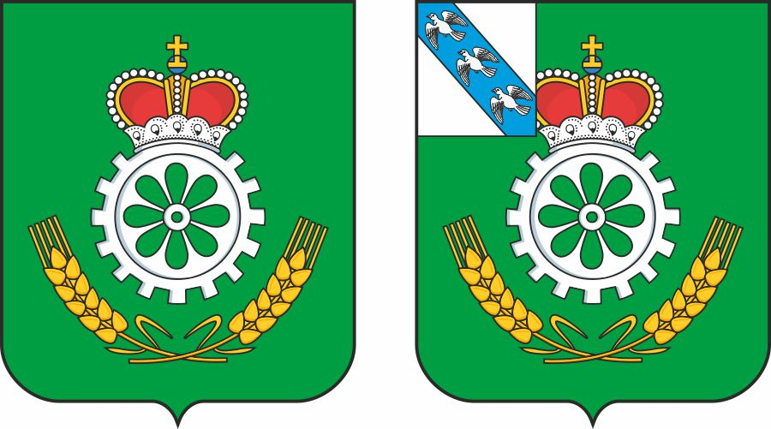

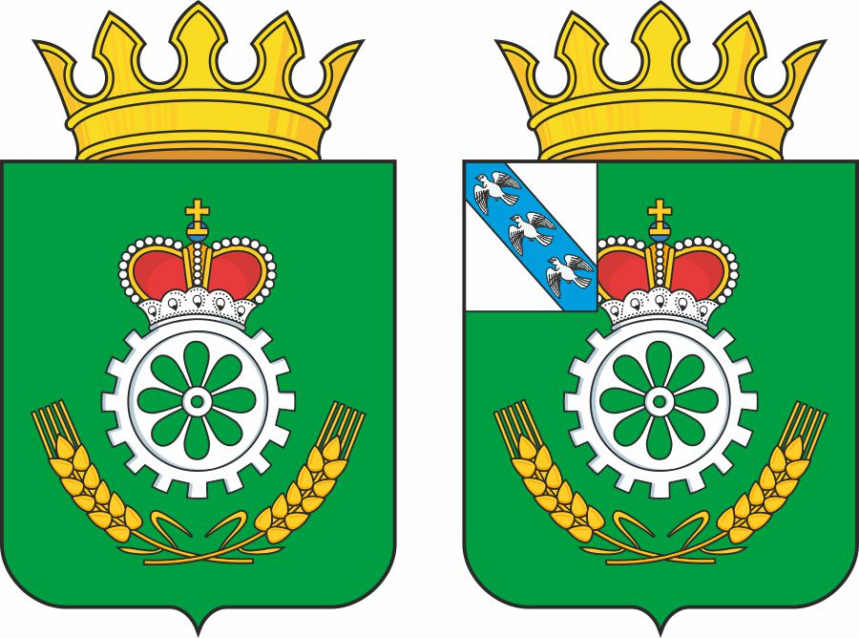

ПРИЛОЖЕНИЕ 2
к Положению о гербе
муниципального района
«Октябрьский район»
Курской области

ГЕРБ
муниципального района «Октябрьский район» Курской области
(примеры контурного воспроизведения в чёрном и белом цветах)

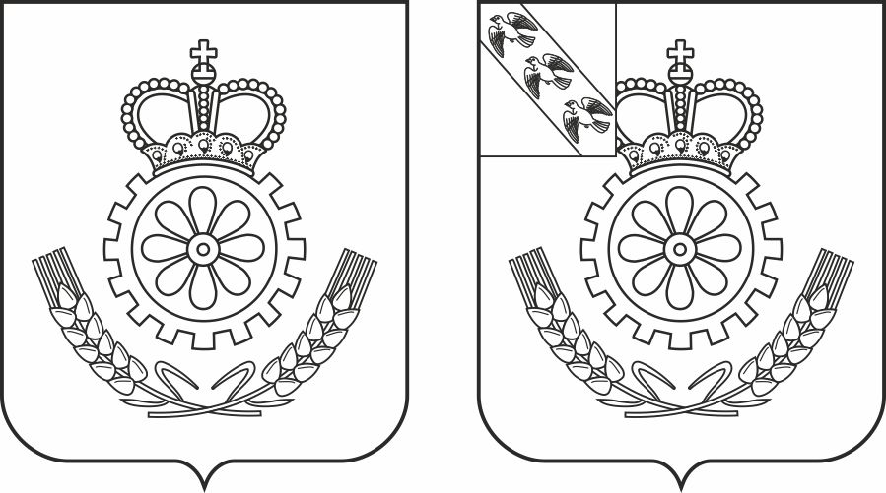

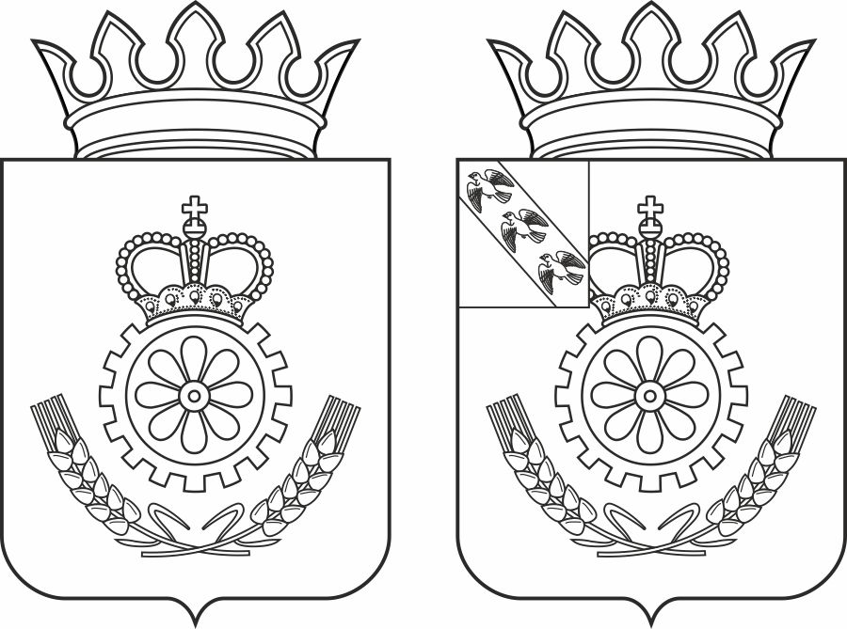

ПРИЛОЖЕНИЕ 3
к Положению о гербе
муниципального района
«Октябрьский район»
Курской области

ГЕРБ
муниципального района «Октябрьский район» Курской области
(примеры воспроизведения в чёрном и белом цветах с применением условной штриховки (шафировки))

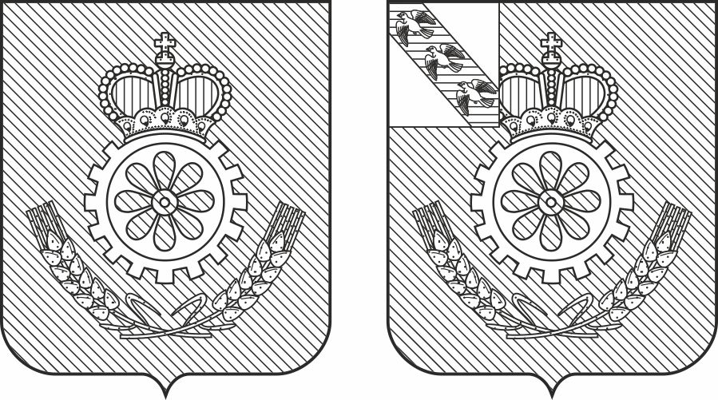

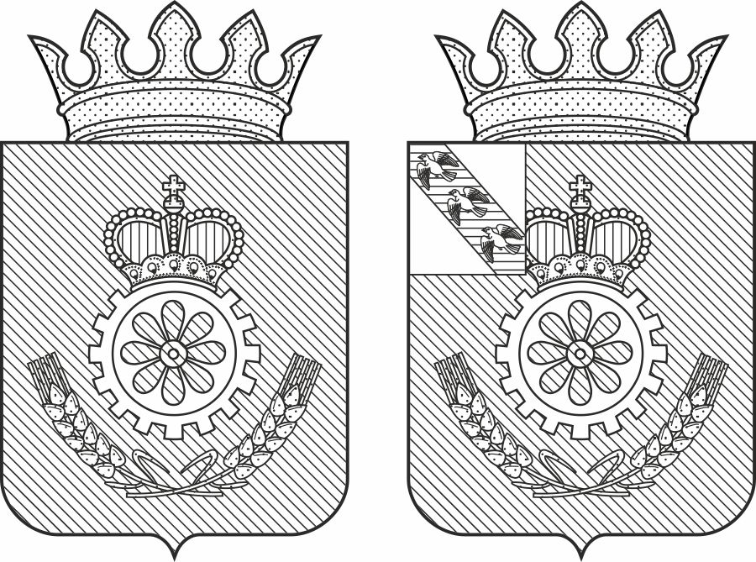

Версия герба с вольной частью применяется после внесения герба Курской области в Государственный геральдический регистр Российской Федерации и соответствующего законодательного закрепления порядка включения в гербы муниципальных образований Курской области вольной части с изображением фигур из герба Курской области.
В геральдике правой стороной считается сторона, видимая зрителем слева.

